SISTEM KEAMANAN RUMAH DENGAN WEBCAM
BERBASIS WEB DAN SMS GATEWAY

HOME SECURITY SYSTEM WITH WEBCAM
BASED WEB AND SMS GATEWAY

1Choirul Anwar (id_anwar@ymail.com)

2 Didik Tristianto, S.Kom, M.Kom. (Didik.Tristianto@narotama.ac.id)

1Program Studi Sistem Komputer, Fakultas Ilmu Komputer, Universitas
Narotama Surabaya, Indonesia

2Dosen Pembimbing I, Fakultas Ilmu Komputer, Universitas Narotama Surabaya, Indonesia

ABSTRAK

Rumah adalah tempat tinggal yang menjadi kebutuhan utama untuk dijadikan prioritas. Tentunya rumah harus selalu terasa nyaman dan aman dalam kesehariannya. Dikarenakan tingkat kriminal yang tinggi, maka perlu adanya sistem keamanan yang harus ditingkatkan. Perkembangan sistem keamanan rumah yang ada ini juga banyak mengalami permasalahan yang kompleks pula, Permasalahan yang sering muncul ketika pemilik rumah harus meninggalkan rumah untuk kegiatan sehari - hari, atau terlebih lagi ketika meninggalkan rumah dalam waktu yang lama, Adapun juga permasalahan ketika pemilik rumah harus istirahat dimalam hari, ketika semua tenaga terkuras dan memaksa untuk memejamkan mata. Pada umumnya, sistem keamanan rumah atau ruangan menggunakan alarm sebagai pemberi tanda keamanan. Sistem tersebut belum terintegrasi dengan informasi lain berupa teks dan gambar. Hal ini menyebabkan pemilik rumah tidak dapat mengetahui informasi kondisi ruangan. Untuk mengatasi permasalahan tersebut, diperlukan pengembangan sistem pengawasan rumah menggunakan webcam melalui akses SMS.
Sistem keamanan ini sudah berbasis SMS gateway dan report yang di keluarkan berupa SMS. Sehingga kita dapat memantau perkembangan keadaan rumah dimanapun dan kapan pun. Digital image processing yang dilakukan oleh server menghasilkan fitur deteksi gerakan (motion detector). Pada penelitian ini, akan dilakukan pembangunan sistem keamanan rumah yang berbasis Web dan SMS Gateway dengan menganalisa system yang sudah ada, mendesain sesuai dari hasil analisa, mengimplementasikan dan menguji coba agar dapat ditarik kesimpulan bahwa sistem dapat membantu mengawasi rumah dengan optimal.

Kata kunci: sistem keamanan rumah, webcam, Digital image processing, motion detector, web, sms gateway

ABSTRACT

The house is a major requirement to be a priority. Surely the home should always feel comfortable and safe in their daily life. Due to the high crime rate, it is necessary to the security system should be improved. The development of an existing home security system also undergone many complex problems as well, problems that often arise when homeowners had to leave the house for daily activities - day, or even more so when leaving the house for a long time, The problem also when homeowners need a break at night, when all the energy was drained and forced to close my eyes. In general, a home security system or a room to use as an alarm security marking. The system is not integrated with other information such as text and images. This causes the homeowner can not know the condition of the room information. To overcome these problems, required the development of home surveillance system using webcam via SMS access.
This security system is based SMS gateway and reports are issued in the form of SMS. So that we can monitor the development of the state wherever and whenever. Digital image processing is done by the server generates a motion detection feature (motion detector). In this study, will be the construction of a home security system and a Web-based SMS Gateway by analyzing an existing system, designed in accordance of the results of the analysis, implementation and testing so that it can be concluded that the system can help keep an eye on the house with the optimum.

Keywords: home security systems, webcams, digital image processing, motion detector, web, sms gateway

BAB I PENDAHULUAN

Keadaan rumah tempat tinggal yang nyaman dan aman selalu menjadi idaman setiap keluarga yang ada. Kenyamanan dan keamanan yang ada ini kita harapkan tidak terlepas dari keadaan sosial di lingkungan kita berada. Artinya jika lingkungan kita terasa nyaman dan aman untuk kita tempati secara tidak langsung kenyamanan dan keamanan akan terasa juga di rumah tinggal kita.
Tentu tidak akan pernah ada keluarga yang menginginkan adanya pencurian di rumah tinggal mereka. Padahal kejadian tersebut kebanyakan terjadi saat penghuni sedang tidak ada di tempat misalnya sedang bekerja, bepergian dalam waktu yang cukup lama, atau aktifitas-aktifitas lainnya yang membutuhkan waktu yang relatif lama.
Dengan kondisi yang seperti dijelaskan sebelumnya, perlu dibuat sebuah sistem keamanan yang memungkinkan pemilik rumah mengetahui kondisi rumah tinggalnya dan sistem ini haruslah bisa dikontrol dengan mudah meskipun dari jarak yang cukup jauh. Sehingga dengan adanya sistem ini, penghuni rumah dapat meninggalkan rumah dengan perasaan aman dan nyaman. Paling tidak bias meminimimalisir ruang gerak dari setiap orang yang akan berbuat jahat di rumah tinggal kita.
Keamanan suatu properti dari pencurian menjadi perhatian utama bagi setiap manusia. Suatu metode konvensional untuk menanggulanginya misalnya dengan mengawasi properti tersebut dari waktu ke waktu. Pemilik tidak memiliki kebebasan untuk melakukan banyak hal lain apabila ia menggunakan cara ini. Untuk menanggulanginya, pengguna dapat mengimplementasikan kamera pengawas, seperti CCTV (Closed-Circuit Television). Penggunaan kamera pengawas ini memudahkan pemilik karena pemilik tidak harus berada di tempat yang sama dengan obyek pengawasannya. Penggunaan kamera pengawas ini juga memungkinkan pemilik mengawasi lebih banyak lagi propertinya, misalnya obyek-obyek dalam suatu pameran. Pengawasan menggunakan kamera pengawas tidak hanya terbatas untuk mengawasi suatu benda saja, tetapi suatu daerah yang tidak diperbolehkannya seseorang yang tidak berhak untuk berlalu-lalang.
Seiring besarnya daerah yang harus diawasi pada satu saat, maka semakin banyak pula kamera ang digunakan. Semakin banyak kamera yang digunakan maka semakin berat pula tugas operator pengawas. Banyaknya kamera yang digunakan dapat memecah konsentrasi dari para pengawas yang bekerja. Faktor human-error menjadi semakin besar pula karena banyaknya pekerjaan yang harus dilakukan pada satu saat.
Aplikasi kamera pengawas pendeteksi gerakan ini dirancang untuk mengurangi human-error dan juga menghemat pemakaian tenaga manusia karena aplikasi ini dapat mendeteksi gerakan dengan otomatis. Aplikasi ini dapat mengirimkan laporan berupa SMS (Short-Messaging Service) saat suatu gerakan terdeteksi. Metode deteksi gerakan dapat diaplikasikan untuk membantu proses pengawasan terhadap suatu benda atau ruang seperti halnya kamera pendeteksi gerakan. Metode ini dapat mengenali adanya suatu gerakan yang terjadi dari citra hasil pengambilan kamera. Metode pelaporan otomatis yang digunakan adalah dengan mengirimkan SMS ke nomor tujuan yang sudah disimpan sebelumnya. Metode ini dipilih dengan alasan terjangkaunya biaya pengiriman SMS dan cepatnya waktu pengiriman, sehingga pemilik nomor tujuan SMS ini dapat dengan cepat mengetahui jika terjadi gerakan pada LOS (Line Of Sight) kamera yang digunakan.

BAB II LANDASAN TEORI

Bab ini akan menjelasakan tentang konsep-konsep dasar serta teori-teori yang digunakan dalam pembuatan sistem keamanan rumah ini, dimana aplikasi ini dibuat dengan memiliki 3 aplikasi penting dalam pengaplikasiaannya antara lain desktop application sebagai server dan pusat proses processing, Mobile application sebagai aplikasi yang akan digunakan oleh user sebagai alat kontrol, Web server sebagai komunikasi antara server dengan mobile. Setiap aplikasi memiliki bahasa pemrograman serta metode dan teori yang berbeda-beda, rincian konsep dan dasar teori dapat dibaca di subbab berikut ini.

  - Webcam
Webcam (singkatan dari web camera) adalah sebutan bagi kamera real-time (bermakna keadaan pada saat ini juga) yang gambarnya bisa diakses atau dilihat melalui World Wide Web, program instant messaging, atau aplikasi video call.
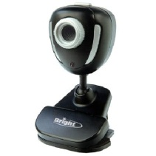

Gambar 2.1 Webcam
  - Telepon Genggam Nokia 3310
Nokia 3310 merupakan sebuah merk dan tipe telepon genggam yang dijual oleh Nokia Corp. Merujuk pada info yang terdapat di http://www.gsmarena.com/nokia_3310-192.php beberapa spesifikasi lengkap dari telepon genggam model ini adalah:
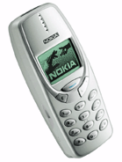

Gambar 2.2 Handphone Nokia 3310

- Short Message Service (SMS)
Short Message Service (SMS) merupakan aplikasi handphone yang menyediakan layanan untuk mengirim dan menerima pesan pendek berupa huruf dan angka. Aplikasi ini hanya terbatas pada pengiriman dan penerimaan data berupa teks. Panjang pesan secara umum dapat mencapai 160 huruf. Namun saat ini sudah ada yang memiliki kemampuan penulisan karakter hingga lebih dari 160. Dengan memanfaatkan berbagai teknologi baru yang menggabungkan browser, server, dan markup language, SMS memungkinkan untuk dapat menerima dan mengirimkan informasi secara aman dari internet maupun intranet
2.3.1 Karakteristik SMS
Ada beberapa karakteristik SMS yang penting, yakni:
- Pesan SMS dapat sampai, tidak sama sekali, atau mengalami kerusakan tampilan.
- Berbeda dengan fungsi panggilan (call), sekalipun saat mengirimkan SMS telepon genggam tujuan tidak aktif, bukan berarti pengiriman SMS akan gagal. Namun SMS akan masuk ke antrian dulu. Selama belum time-out, SMS akan segera dikirimkan jika telepon genggam telah aktif.
- Bandwith yang digunakan rendah.

- Deteksi Gerakan
Gerakan adalah suatu pusat perhatian yang digunakan manusia ataupun hewan untuk mengenali suatu obyek dari suatu latar yang tidak teratur. Dalam aplikasi pencitraan, gerakan muncul dari perpindahan tempat antara sistem pendeteksi dan lingkungan yang sedang dilihat, seperti aplikasi robotika, navigasi otomatis, dan analisis lingkungan dinamis. Metode deteksi gerakan dibagi menjadi 2, yaitu Motion Detection dengan metode Spatial Domain, dan Motion Detection dengan metode Frequency Domain. Metode Spatial Domain menggunakan pixel untuk membandingkan perbedaan dua buah citra, sedangkan metode Frequency Domain menggunakan Fourier Transform.
2.4.1. Deteksi Gerakan Metode Spatial-Domain
Deteksi gerakan yang digunakan di aplikasi kamera pengawas pendeteksi gerakan ini adalah pemrosesan citra spatial domain dengan point processing. Metode ini bekerja dengan cara sebagai berikut :
- Penetapan sebuah citra referensi Sebuah citra yang diambil oleh kamera pada saat situasi lingkungan yang stabil ditetapkan sebagai citra referensi. Citra ini kemudian disimpan sebagai acuan dalam membandingkan citra-citra berikut.
- Pengambilan citra secara periodic Setiap jangka waktu tertentu, sebuah citra diambil oleh kamera. Citra ini kemudian disimpan untuk perhitungan selanjutnya.
- Pendeteksian gerakan Citra yang diambil secara periodik tadi dibandingkan dengan citra referensi dengan cara membandingkan setiap pixel-pixel yang berada di lokasi yang sama. Perhitungan perbandingan dilakukan dengan cara mengambil nilai absolut dari hasil pengurangan nilai RGB dari 2 pixel yang berada di lokasi yang sama. Jika nilai dari perhitungan tersebut melewati suatu batas nilai tertentu maka pixel tersebut dinyatakan sebagai pixel yang terdeteksi gerakan.

2.5 Visual Basic 6.0
Visual Basic adalah salah suatu development tools untuk membangun aplikasi dalam lingkungan Windows. Dalam pengembangan aplikasi, Visual Basic menggunakan pendekatan Visual untuk merancang user interface dalam bentuk form, sedangkan untuk kodingnya menggunakan dialek bahasa Basic yang cenderung mudah dipelajari. Visual Basic telah menjadi tools yang terkenal bagi para pemula maupun para developer. Dalam lingkungan Window's User-interface sangat memegang peranan penting, karena dalam pemakaian aplikasi yang kita buat, pemakai senantiasa berinteraksi dengan User-interface tanpa menyadari bahwa dibelakangnya berjalan instruksi-instruksi program yang mendukung tampilan dan proses yang dilakukan. Pada pemrograman Visual, pengembangan aplikasi dimulai dengan pembentukkan user interface, kemudian mengatur properti dari objek-objek yang digunakan dalam user interface, dan baru dilakukan penulisan kode program untuk menangani kejadian-kejadian (event). Tahap pengembangan aplikasi demikian dikenal dengan istilah pengembangan aplikasi dengan pendekatan Bottom Up.

  - MySQL
MySQL (My Strukctured Query Language) adalah salah satu jenis database server yang sangat terkenal. Hal tersebut dikarenakan MySQL menggunakan SQL sebagai bahasa dasar untuk mengakses database. SQL adalah suatu bahasa permintaan terstruktur yang telah distandarkan untuk semua program pengakses database. Pada MySQL, sebuah database mengandung satu atau sejumlah table. Setiap table terdiri atas sejumlah baris dan setiap baris mengandung satu atau beberapa kolom (Kardi, 2004, p.348).

  - SMS Gateway
SMS gateway merupakan sebuah sistem aplikasi yang digunakan untuk mengirim dan atau menerima SMS, dan biasanya digunakan pada aplikasi bisnis, baik untuk kepentingan broadcast promosi, servis informasi terhadap pengguna, penyebaran content produk / jasa dan lain lain. berikut adalah beberapa fitur yang umum dikembangkan dalam aplikasi SMS Gateway :
- Auto Reply
- Pengiriman massal / broadcast message
- Pengiriman terjadwal
Untuk membuat sebuah SMS gateway, perlu mengenal hal-hal berhubungan dengan SMS gateway itu sendiri. Selain satu hal yang memegang peranan penting dalam pengiriman SMS adalah SMSC (Short Message Service Center). yang merupakan jaringan telepon selular yang menangani pengiriman SMS. Jadi, pada saat seseorang mengirimkan sebuah pesan SMS melalui ponselnya, SMSC-lah yang bertugas mengirimkan pesan tersebut ke nomer tujuan. Jika nomer tujuan tidak aktif, maka SMSC akan menyimpan pesan tersebut dalam jangka waktu tertentu, Jika SMS tetap tidak dapat terkirim sampai jangka waktu tersebut berakhir, maka SMS tersebut akan dihapus dari penyimpanan SMSC. Sebuah aplikasi SMS gateway dapat menggunakan jalur SMSC untuk pengoperasiannya. Keuntungannya adalah penggunaan nomer pendek/short code yang mungkin dapat terdiri dari 3 sampai 4 digit saja misal 888, 9044, dan seterusnya.

  - Web Server
Dalam komunikasi Server Home Secutrity System dengan aplikasi yang berada di gadget. Sistem ini memanfaatkan teknologi internet dalam komunikasinya lebih jelasnya adalah membuat sebuah website yang berisikan informasi yang berasal dari server yang kemudian diterima oleh aplikasi gadget. Web server sistem ini ditulis dengan bahasa pemrograman PHP dan database MySql.
Dengan memanfaatkan system login berupa password dan nomor telepon , dalam segi keamanan diharapkan website tersebut tidak bisa diakses selain pemilik rumah. Berbagai keuntungan yang diperoleh jika menggunakan internet antara lain, standby 24 jam beroperasi sehingga sistem dapat dikontrol kapanpun, relatif lebih murah karena tidak perlu membangun jaringan intranet sendiri yang membutuhkan biaya lebih banyak.
  - Gammu
Gammu merupakan salah satu tools untuk mengembangkan aplikasi SMS Gateway yang cukup mudah diimplementasikan dan pastinya gratis. Kelebihan Gammu dari tool sms gateway lainnya adalah :
¬ Gammu bisa di jalankan di Windows maupun Linux.
¬ Gammu menggunakan database MySql, Bisa menggunakan interface web-based.
¬ Baik kabel data USB maupun SERIAL, semuanya kompatibel di Gammu.
¬ Dapat membaca, menghapus dan mengirim SMS.
¬ Membaca menulis dan menghapus isi inbox.
Mekanisme Kerja Gammua ada dua mekanisme kerja dari Gammu yaitu sebagai Aplikasi dan Sebagai Deamon. Gammu sebagai Aplikasi akan bekerja ketika perintah Gammu di jalankan pada lingkungan shell beserta perintahnya di sertakan sesuai fungsi yang di inginkan. Sedangkan sebagai deamon gammu di tandai dengan di jalankannya perintah smsd pada shell. Smsd bukan lah perintah yang langsung terinstal melainkan perintah yang di jalankan pada shell atau MS-Dos Prompt.

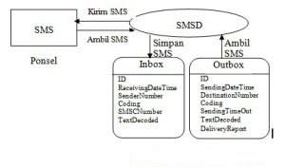
Gambar 2.17 Mekanisme kerja Gammu

BAB III ANALISA DAN PERANCANGAN SISTEM

  - Analisa Permasalahan
Keamanan suatu properti dari pencurian menjadi perhatian utama bagi setiap manusia. Suatu metode konvensional untuk menanggulanginya misalnya dengan mengawasi properti tersebut dari waktu ke waktu. Pemilik tidak memiliki kebebasan untuk melakukan banyak hal lain apabila ia menggunakan cara ini. Untuk menanggulanginya, pengguna dapat mengimplementasikan kamera pengawas, seperti CCTV (Closed-Circuit Television). Penggunaan kamera pengawas ini memudahkan pemilik karena pemilik tidak harus berada di tempat yang sama dengan obyek pengawasannya. Penggunaan kamera pengawas ini juga memungkinkan pemilik mengawasi lebih banyak lagi propertinya, misalnya obyek-obyek dalam suatu pameran. Pengawasan menggunakan kamera pengawas tidak hanya terbatas untuk mengawasi suatu benda saja, tetapi suatu daerah yang tidak diperbolehkannya seseorang yang tidak berhak untuk berlalu-lalang.
Seiring besarnya daerah yang harus diawasi pada satu saat, maka semakin banyak pula kamera yang digunakan. Semakin banyak kamera yang digunakan maka semakin berat pula tugas operator pengawas. Banyaknya kamera yang digunakan dapat memecah konsentrasi dari para pengawas yang bekerja. Faktor human-error menjadi semakin besar pula karena banyaknya pekerjaan yang harus dilakukan pada satu saat.
Aplikasi kamera pengawas pendeteksi gerakan ini dirancang untuk mengurangi human-error dan juga menghemat pemakaian tenaga manusia karena aplikasi ini dapat mendeteksi gerakan dengan otomatis. Aplikasi ini dapat mengirimkan laporan berupa SMS (Short-Messaging Service) saat suatu gerakan terdeteksi. Metode deteksi gerakan dapat diaplikasikan untuk membantu proses pengawasan terhadap suatu benda atau ruang seperti halnya kamera pendeteksi gerakan. Metode ini dapat mengenali adanya suatu gerakan yang terjadi dari citra hasil pengambilan kamera. Metode pelaporan otomatis yang digunakan adalah dengan mengirimkan SMS ke nomor tujuan yang sudah disimpan sebelumnya. Metode ini dipilih dengan alasan terjangkaunya biaya pengiriman SMS dan cepatnya waktu pengiriman, sehingga pemilik nomor tujuan SMS ini dapat dengan cepat mengetahui jika terjadi gerakan pada LOS (Line Of Sight) kamera yang digunakan.

  - Sistem Secara Blok Diagram
Sistem secara blok diagram untuk sistem keamanan rumah dapat dilihat digambar berikut ini:
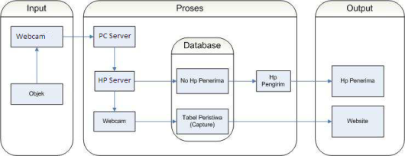
Gambar 3.1. Blok Diagram

  - Database yang Digunakan
Pada aplikasi Prototipe Sistem Keamanan Rumah Menggunakan Webcam dan SMS Gateway, database bukanlah merupakan fokus utama. Oleh karena itu penulis hanya akan membahas sedikit tentang database yang digunakan pada aplikasi ini.

Database yang digunakan pada aplikasi ini, terdiri dari 11 tabel dan dibuat dengan MySQL 5.1.4.1 dan menggunakan MySQL ODBC Connector dengan nama data source sms untuk menghubungkan dengan aplikasi. Gambaran umum database bisa dilihat pada diagram berikut
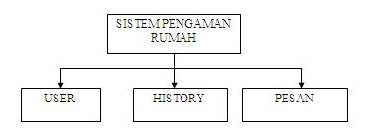
Gambar 3.2 Sususan Tabel Sistem Keamanan Rumah

3.3.1. Tabel User
Tabel user berfungsi untuk menyimpan data-data user yang akan mendapatkan fasilitas report dari system keamanan rumah.

Tabel 3.1 Tabel User
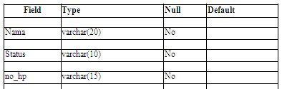

3.3.2. Tabel History
Tabel history berfungsi untuk menyimpan data-data history pergerakan yang terekam sistem. Tabel ini terdiri dari field-field sebagai berikut:

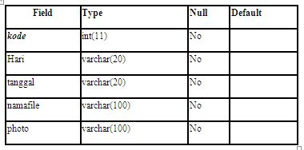

3.3.4. Tabel Pesan
Tabel pesan berfungsi untuk menyimpan data-data pesan masuk dan keluar pada telepon genggam. Terdiri dari beberapa tabel diantaranya adalah sebagai berikut:
Tabel 3.3 Tabel Inbox
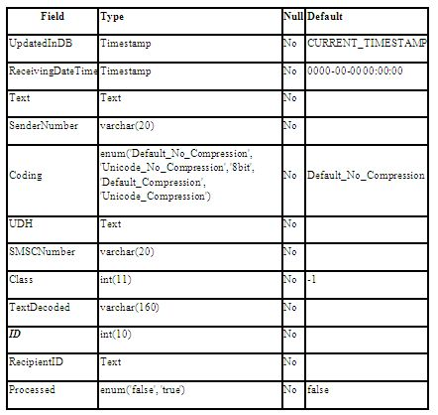

Tabel 3.4 Tabel Outbox
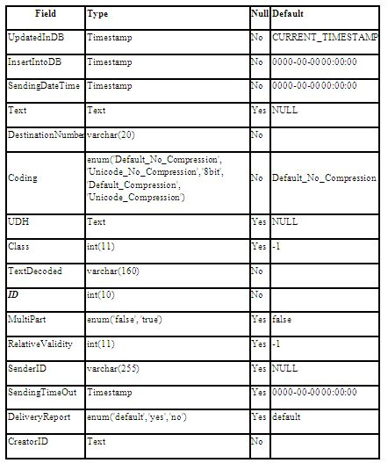
Tabel 3.5 Tabel Phones
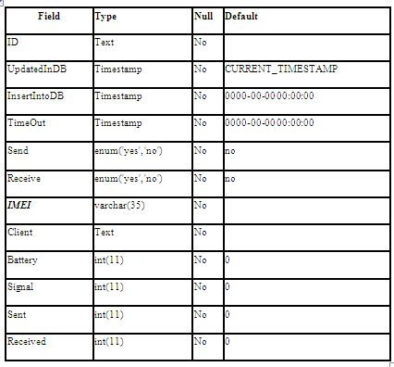
Tabel 3.6 Tabel SentItems
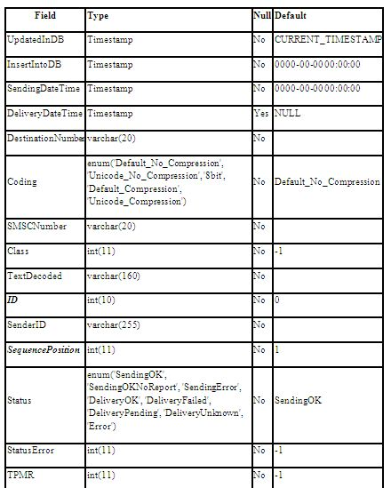

- Sistem Kerja Aplikasi Keamanan Rumah

Sistem Keamanan Rumah yang dibuat menggunakan perangkat-perangkat sederhana seperti handphone, kabel data, komputer, dan webcam seperti yang ditunjukkan pada gambar . Dari gambar tersebut dapat dideskripsikan bahwa webcam sebagai perangkat sensor terhubung dengan komputer yang terdapat program Sistem Keamanan rumah melalui kabel USB webcam. Selain itu komputer juga terhubung dengan telepon genggam melalui kabel data yang sesuai dengan tipe dari telepon genggamnya. Sebagaimana disebutkan sebelumnya, tipe telepon genggam yang digunakan adalah Nokia 3310 dan menggunakan kabel data PL2303 Prolific GPS AllInOne 1013 . Fungsi telepon genggam pada sistem ini adalah sebagai media untuk mengirim pesan kepada pemilik rumah atau bangunan jika program pada komputer server mendeteksi adanya pergerakan.
Aplikasi Prototipe Sistem Keamanan Rumah penulis bangun pada komputer dengan spesifikasi sebagai berikut:
Spesifikasi perangkat keras:
- Asus K40IN
- Prosesor Intel Core2Duo T5870 2.00GHz
- Memori DDR RAM II 4GB
- Harddisk Seagate 500GB
- Webcam M-Tech 3MP
- Telepon Genggam Nokia 3310
Spesifikasi perangkat lunak:
- Microsoft 7 Ultimited
- Microsoft Visual Basic 6.0
- Visual Basic
- XAMPP
- MySQL Front 5.1
- MySQL ODBC Connector 5.1
- Gammu
Aplikasi Prototipe Sistem Keamanan Rumah yang dibuat akan berjalan otomatis bersamaan dengan startup Microsoft Windows tetapi proses monitoring yang terjadi hanya sistem monitoring SMS dan monitoring webcam baru berjalan jika diaktifkan oleh pengguna.
Pada saat memulai aplikasi, otomatis akan dilakukan pengecekan koneksi antara komputer dengan telepon genggam, bila komputer mendeteksi telepon genggam selanjutnya aplikasi akan mengambil data-data yang berhubungan dengan telepon genggam tersebut. Data-data yang diambil adalah merk dan tipe telepon genggam, nomor seri telepon genggam, serta operator telepon genggam yang digunakan

  - Sistem Kerja Monitoring Webcam dan Pelaporan Pergerakan
Sebagaimana telah dijelaskan pada bab-bab sebelumnya, sistem ini melakukan pengawasan secara kontinu pada suatu ruangan dan akan memberitakan adanya pergerakan bila terjadi perubahan hasil citra dari webcam. Pada awal pengaktifan proses monitoring webcam, aplikasi melakukan cek koneksi antara komputer dengan webcam kemudian untuk selanjutnya aplikasi menggambil gambar yang kemudian di-define sebagai gambar awal kondisi normal atau normal state.

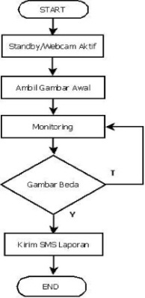
Gambar 3.3 Flow Chart Monitoring
- Sistem Kerja Struktur Navigasi Web
Pada bab ini dijelaskan mengenai struktur navigasi dari palikasi web yang berguna untuk menyimpan data – data yang diperlukan oleh system. Adapun struktur navigasi yang digunakan pada aplikasi web dapat dilihat pada gambar berikut:
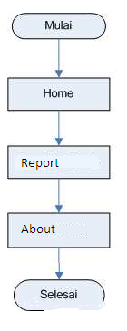
Gambar 3.4 Flow Chart Navigasi Web

- Tahap perancangan Tampilan Sistem
Dalam tahap ini merupakan tahap perancangan tampilan sistem keamanan rumah. Dalam garis besar perancangan aplikasi ini adalah sebagai berikut:
- Perancangan aplikasi monitoring
Perancangan aplikasi di visual basic dibuat sesuai dengan kebutuhan sistewm, yaiut mampu mengakomodasikan koneksi antar hardware yagn diperlukan seperti webcam dan mobile phone nokia 3310
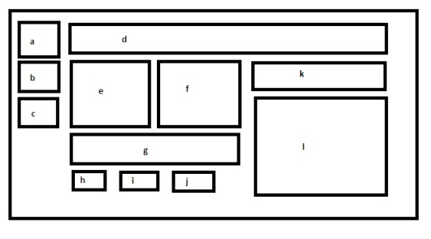
Gambar 3.5 Skema Monitoring

Keterangan Gambar:
- Tombol login
- Tombol process
- Tombol pengguna
- Jendela Judul
- Jendela Kamera
- Jendela Gambar Pembanding
- Jendela setting sensitivity
- Tombol Start
- Tombol stop
- Tombol take normal state
- jam digital
- Form list tampilan

BAB IV IMPLEMENTASI

Bab ini merupakan bab yang akan membahas implementasi sistem dari bab sebelumnya yaitu desain sistem. Implementasi sistem pada bab ini meliputi implementasi database berdasarkan hasil pemetaan dan implementasi proses berdasarkan desain proses.

4.1 Cara Kerja Sistem
Dari beberapa tahapan proses kerja maupun pengumpulan bahan dan dasar teori, akhirnya telah dibuat Sistem Keamanan Rumah dengan Webcam dan SMSgateway. Alat ini bekerja bedasarkan pergerakan (motion) objek. Pergerakan akan tercapture oleh webcam hasilnya akan diteruskan menggunakan kabel usb ke notebook. Di notebook ini tersedia aplikasi visual basic untuk monitoring ruangan, dan aplikasi xampp serta localhost untuk menampilkan web yang telahy dibuat sebelumnya dan juga Hp Nokia 3310 yang berfungsi sebagai sms gateway yang akan mengirimkan sms broadcast kepada user yang sudah terdaftar dalam database ketika admin register pada aplikasi visual basic.
Aplikasi visual basic berfungsi untuk mengaktifkan webcam secara otomatis dan juga sms broadcasts langsung ke user dan memberikan pesan singkat berupa suara alarm yang menandakan bahwa terjadi pergerakan pada objek yang diamati. Hasil foto yang diambil oleh webcam lalu tersimpan didalam database yang terkoneksi dengan visual basic. Foto tersebut langsung dapat dilihat di web, dan dapat langsung tampil di aplikasi monitoring. Di halaman web, foto – foto yang telah diambil dapat diampil didalam halaman report.

4.2 Implementasi Program
Pembuatan aplikasi Prototipe Sistem Keamanan Rumah dengan Menggunakan Webcam dan SMS Gateway dengan menggunakan bahasa pemrograman Visual Basic tidak dijelaskan secara mendetail. Source code akan dijelaskan per proses pada subbab-subbab berikutnya.
4.2.1 Koneksi Hardware dan Program
Untuk koneksi program dengan telepon genggam Nokia 3310 yang perlu dilakukan hanya instalasi driver kabel data PL2303 Prolific GPS AllInOne 1013 saja.
Kemudian melakukan instalasi Gammu atau meng ekstrak file Gammu ke direktori C:\gammu. Setelah itu melakukan Konfigurasi pada file Gammurc dan smsdrc berikut ini :
4.2.2 Form Utama
Form Utama berfungsi untuk mengolah data-data User dan Masuk Operasi Monitoring. Termasuk di dalamnya adalah aplikasi menambah user, mengubah data user yang telah terdaftar, dan menghapus data user.
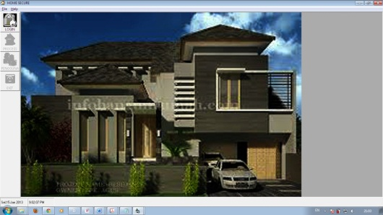
Gambar 4.14 Form Utama
- Login
Tampilan login saat memulai program yang akan dijalankan disini yang hanya bisa membuka admin saja jika belum bisa mengakses aplikasi maka harus melakukan register terlebih dahulu.
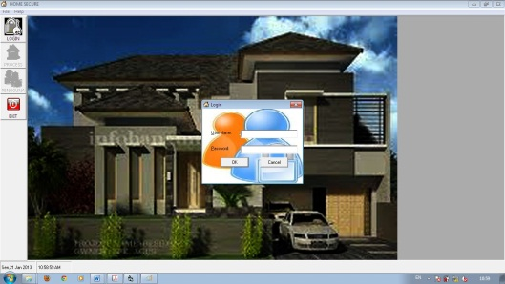
Gambar 4.15 Form Login
- Edit Data User
Untuk menambah User cukup dengan mengisi Textbox dan menekan tombol Save,sedangkan untuk menghapus digunakan tombol delete dengan menekan tombol pengguna. Form register ini berfungsi untuk menyimpan database admin yang akan menjadi user dan pada form telphone, otomatis nomor telephone yang sudah di input tersebut akan di terima dalam database dan nomor yang sudah masuk dalam database itu akan menjadi nomor telephone yang akan otomatis dikirimkan sms gateway jika sensor ada pergerakan dan mengerakan aplikasi
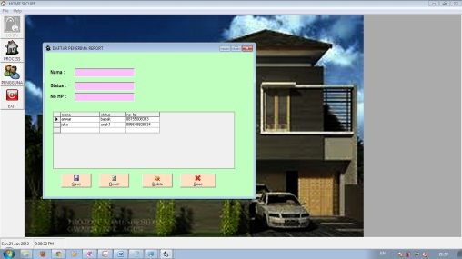
Gambar 4.16 Edit Data User
Setelah mengisikan data-data yang diperlukan, User akan digenerate secara otomatis oleh sistem yang diambil dari nomor HP yang didaftarkan.

- Form Monitoring
Modul monitoring berfungsi untuk mengaktifkan dan mematikan monitoring webcam, untuk melihat history pergerakan yang terekam serta untuk melakukan setting rasio sensitivitas pada perbandingan dua citra yaitu citra awal (normal state) dan citra yang didapat saat itu (realtime state).
Dan ini tampilan display yang mengontrol semua kegiatan yang berlangsung dan dari sini bisa terkonrol semua perintah yang di jalankan secara otomatis dari mulai cepture, sms gateway, dan database untuk mengirim ke website yang user bisa melihat dari jarak jauh tanpa harus ada di tempat kejadian. Untuk membuka modul monitoring cukup dengan memilih menu Proses dari menu Main maka akan keluar tampilan seperti gambar 4.14.
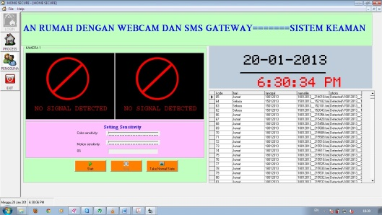
Gambar 4.17 Monitoring System
4.2.3 Tampilan Website
Ketika sensor mendeteksi pergerakan maka aplikasi Visual basic menggerakkan webcam dan secara otomatis mengcapture objek yang ada didepannya. Setalah itu gambar akan ditampilkan pada website yang sudah tersedia, tampilannya dapat dilihat pada gambar berikut.
- Tampilan Home
Tampilan home berfungsi sebagai tampilan utama yang didalamnya terdapat menu - menu yang bisa diakses oleh user
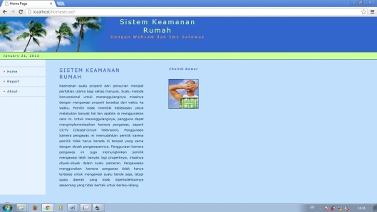
Gambar 4.18. Tampilan Home
- Tampilan Report
Tampilan ini berfungsi untuk menampilkan foto yang sudah di capture oleh webcam dan pada menu ini akan diperoleeh kode-Id, Hari, Tanggal, Nama File dan Foto yang di capture. Berikut tampilannya bias dilihat pada gambar berikut
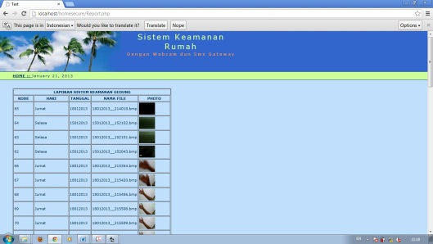
Gambar 4.19. Tampilan Report
- Tampilan About
Tampilan ini berfungsi untuk menampilkan tujuan dan biodata penyusun. Berikut tampilannya bisa dilihat pada gambar berikut
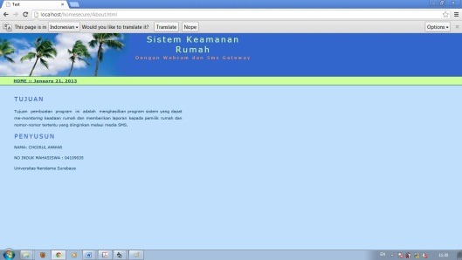
Gambar 4.20 Tampilan About
4.3 Implementasi Sistem
Rangkain sistem keamanan ruangan dengan sms dan webcam ini yang akan di bangun berfungsi sebagai suatu sistem sederhana untuk menjaga keamanan ruangan, tepatnya memberikan informasi bahaya pada pemilik ruangan dimanapun dia berada. Informasi tersebut berupa sms dan kemudian ditindaklanjuti oleh pemilik ruangan dengan mengecek website guna mengetahui keabsahan tanda bahaya tersebut. Untuk membantu sistem tersebut dibutuhkanlah perangkat keras dan perangkat lunak yang dapat membantu mengimplementasikan pembangunan dan penggunaan rangkaian ini.
1. Sebelum rangkaian aplikasi ini di operasikan dibutuhan penginstalan perangkat lunak berupa driver atau software yang mendukung.
Driver yang di gunakan yaitu:
- Driver kabel data untuk Handphone nokia 3310
- Driver kabel webcam
Lakukan penginstalan software tersebut, kemudian periksa pada devicee manager Port Com berapa saja yang digunakan. Nomer port com inilah yang selanjutnya akan diinputkan ke aplikasi program.
2. Menyiapkan perangkat keras yang digunakan
- Hubungkan kabel data dengan telepon genggam nokia 3310
- Hubungkan powersuply dengan sumber tegangan dan rangkaian aplikasi
3. Alat ini akan aktif saat sumber tengangan terhubung ke rangkaian, meskipun pada aplikasi program (sistem keamanan.exe) tombol ‘start’ nya belum di klik.
Hal ini dapat dilihat dengan menyalanya led indikator. Dalam kondisi ini, telepon genggam dalam keadaan standby. Terdapat LED indikator untuk mengetahui apakah telepon genggam sedang bekerja. Bila alarm indicator menyala menandakan webcam mendeteksi adanya pergerakan.
Pada aplikasi program, saat webcam terhubung maka di aplikasi tersebut akan tampak apa apa saja yang tertangkap webcam. Seperti tampak pada gambar berikut ini:
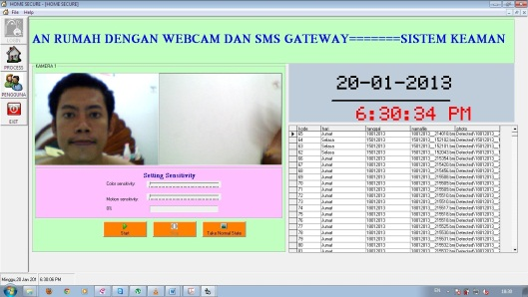
Gambar 4.21. Tampilan Sistem Keamanan Rumah
4.4 Pengujian Pergerakan
Pengertian dari pengujian perangkat lunak menurut Myers adalah suatu proses menjalankan program dengan maksud menemukan kesalahan (Myesr 1979). Tujuan dari pengujian ini adalah untuk mendapatkan informasi keadaan ruangan bedasarkan foto yang diambil dengan webcam yang kemudian hasilnya dapat dilihat di webserver dan nantinya dapat dimanfaatkan oleh user. Pengujian ini dapat dikatakan berhasil jika semua fitur – fitur yang terdapat pada sistem dapat berjalan sesuai dengan rancangan wal dan tidak terdapat kesalahan. Pengujian dilakukan dengan menggunakan sebuah notebook, notebook ini berfungsi sebagai ”otak” dari sistem monitoring ruangan. Dengan notebook, kita dapat mengaktifkan aplikasi monitoring dan melihat hasilnya di web yang telah terhubung dengan database.
Ketika sensor mendapat pergerakan maka handpone akan mengirimkan sms secara otomatis dan sms akan di terima oleh user yang sudah terdaftar dalam database, sms teks yang di kirim tidak masuk dlm database karena menghindari penumpukan dan pesan teks yang di kirim berupa pesan warning saja yang keterangannnya dapat dirubah apa saja langsung pada aplikasi sesuai keingin user. Pada tabel di bawah ini menjelaskan langkah – langkah yang terjadi ketika terdapat pendeteksian sensor, pada kolom nomor tujuan disitu terdapat nomor yang akan dikirim sms otomatis dari handpone pengirim lalu melakukan tes uji coba setelah uji coba sudah dilakukan maka hasil yang diharapkan akan diterima langsung oleh handpone penerima jika berhasil maka dalam aplikasi terdapat pesan ok dan jika sms tidak terikirim maka dalam aplikasi terdapat pesan gagal.
Tabel 4.1 Uji coba pergerakan
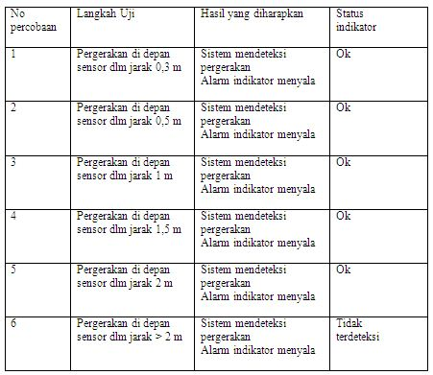
Tabel 4.2 Uji coba sms terkirim dan webcam
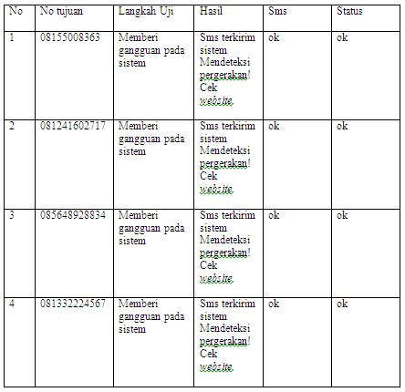
Saat fitur notifikasi SMS dalam keadaan aktif maka sistem akan otomatis mengirimkan notifikasi. Setelah ditunggu beberapa saat telepon genggam pengguna berhasil mendapatkan SMS dari nomor SMS Gateway sehingga ujicoba deteksi gerakan dan notifikasinya dapat dinyatakan berhasil. Tampilan notifikasi SMS dapat dilihat pada gambar 4.34
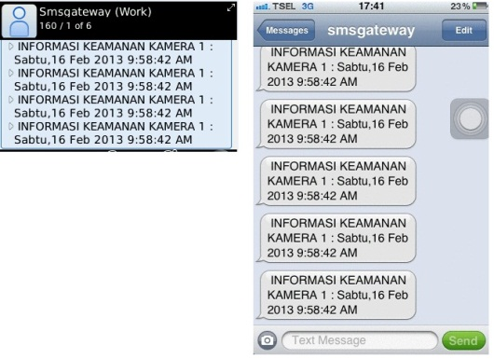
Gambar 4.34 Tampilan notifikasi SMS
BAB V KESIMPULAN DAN SARAN
5.1 Kesimpulan
Berdasarkan permasalahan dan pemecahan yang di bahas dalam penelitian ini, dapat diambil kesimpulan bahwa Sistem keamanan rumah berbasis webcam dan sms dapat menjadi solusi yang lebih baik dari yng sebelumnya untuk pengembangan sistem keamanan yang aman, cepat dan akurat. Penggunapun menjadi lebih fleksibel dalam menggunakan sistem keamanan berbasis webcam dan sms ini.
Dari uraian sebelumnya maka dapat ditarik suatu kesimpulan tentang Sistem Keamanan Rumah Dengan Webcam Berbasis Web dan SMS Gateway antara lain :
- Merancang sebuah Sistem Keamanan Rumah dengan menggunakan webcam dan SMS Gateway tergolong tidak terlalu susah dan sederhana.
- Webcam yang biasanya berfungsi sebagai alat komunikasi chatting bisa dimanfaatkan sebagai input dalam proses monitoring ruangan pada sistem ini.
- Telepon genggam bisa digunakan sebagai media pengirim SMS laporan pada sistem ini, bahkan tanpa campur tangan manusia.
- Data SMS yang masuk dan atau keluar pada telepon genggam bisa disimpan pada database.
- Dengan menggunakan format-format tertentu, SMS bisa digunakan untuk mengaktifkan atau menonaktifkan sistem.
- Plugin Active SMS Expert yang jarang digunakan oleh kebanyakan orang karena lebih memilih menggunakan MFBUS ternyata lebih fleksibel dan mudah untuk mengatur koneksi dan mengatur operasional telepon genggam.
- Web dapat menampilkan gambar pergerakan dengan optimal.

5.2 Saran
Saran dan pengembangan yang dapat disampaikan dalam membangun Sistem Keamanan Rumah menggunakan webcam dan SMS Gateway adalah sebagai berikut:
- Karena webcam menggunakan resource power dari USB Port, maka tampilan sering kali tidak stabil.
- Sistem hanya melakukan monitoring dan pelaporan tanpa adanya pencegahan.
- Kamera webcam yang digunakan lebih dari satu untuk meningkatkan ketelitian.
- Laporan yang dikirim tidak hanya berupa teks, tetapi disertai gambar capture ruangan.
- Web dapat online dan streaming ruangan.

DAFTAR PUSTAKA
Bodic, Gwenaël Le, 2003, Multimedia messaging service: an engineering approach to MMS, John Willey & Sons Ltd, Chichester, England
Chapman, Nigel & Chapman Jenny, 2004, Digital Multimedia, John Willey & Sons Ltd, Chichester, England
Crockford, Douglas,2008, Javacsript: The Good Parts, O’Reilly, California USA
Miano, John, 2000, Compressed Iimage File Formats: JPEG, PNG, GIF, XBM, BMP, Addison Wesley Longman, Inc.
Rosidi, Romzi Imron, 2004, Membuat Sendiri SMS Gateway Berbasis Protocol SMPP, Andi Yogyakarta
Tan, Stanley,2011, Pembuatan Produk Sekuritipada Rumah dengan Menggunakan Kamera CCTV, Tugas Akhir, tidak diterbitkan, Jurusan Teknik Elektro, Fakultas Teknik, Universitas Surabaya.
Wibowo, Windu. 2009, Desain Hardware Berbasis Smartcard Dan SMS Gateway Dalam Intelligent Home Security. Proyek Akhir: Tehnik Elektronika PENS-ITS.
Pettersson, Lars. Maret 2010, SMS and the PDU Format.[online]. Tersedia : http://wwww.dreamfabric.com/sms/ .
Sanjaya, Aryo. 2005. Mengirim SMS dari PC. [Online]. 15 April 2010 Tersedia : http://bengkelprogram.com/#articel175last .

